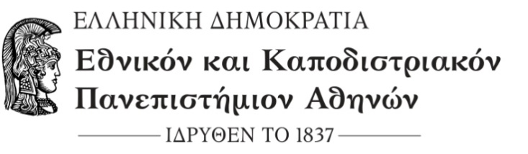

ΦΙΛΟΣΟΦΙΚΗ ΣΧΟΛΗ
ΠΑΙΔΑΓΩΓΙΚΟ ΤΜΗΜΑ ΔΕΥΤΕΡΟΒΑΘΜΙΑΣ ΕΚΠΑΙΔΕΥΣΗΣ
Πρόγραμμα Μεταπτυχιακών Σπουδών
«Θεωρία, Πράξη και Αξιολόγηση του Εκπαιδευτικού Έργου»
Τηλ. 210-7277591, http://thepae.ppp.uoa.gr
Αθήνα, 4 Οκτωβρίου 2023
ΑΝΑΚΟΙΝΩΣΗ ΕΠΙΤΥΧΟΝΤΩΝ ΜΕΤΑΠΤΥΧΙΑΚΩΝ ΦΟΙΤΗΤΡΙΩΝ/ΤΩΝ
ΓΙΑ ΤΗΝ ΕΙΔΙΚΕΥΣΗ «ΔΙΑΠΟΛΙΤΙΣΜΙΚΗ ΕΚΠΑΙΔΕΥΣΗ»
Οι επιτυχόντες στη διαδικασία επιλογής υποψηφίων μεταπτυχιακών φοιτητριών και φοιτητών για φοίτηση στο ΠΜΣ «Θεωρία, Πράξη και Αξιολόγηση του Εκπαιδευτικού Έργου» (Ειδίκευση «Διαπολιτισμική Εκπαίδευση») για το ακαδημαϊκό έτος 2023-2024 είναι οι κάτωθι:

1. | Αρ. Πρωτοκ. 41/2023
2. | Αρ. Πρωτοκ. 21/2023
3. | Αρ. Πρωτοκ. 25/2023
4. | Αρ. Πρωτοκ. 47/2023
5. | Αρ. Πρωτοκ. 50/2023
6. | Αρ. Πρωτοκ. 28/2023
7. | Αρ. Πρωτοκ. 45/2023
8. | Αρ. Πρωτοκ. 16/2023
9. | Αρ. Πρωτοκ. 30/2023
10. | Αρ. Πρωτοκ. 32/2023
11. | Αρ. Πρωτοκ. 27/2023
12. | Αρ. Πρωτοκ. 26/2023
13. | Αρ. Πρωτοκ. 54/2023
14. | Αρ. Πρωτοκ. 39/2023
15. | Αρ. Πρωτοκ. 17/2023
16. | Αρ. Πρωτοκ. 18/2023
17. | Αρ. Πρωτοκ. 59/2023
18. | Αρ. Πρωτοκ. 51/2023
19. | Αρ. Πρωτοκ. 31/2023
20. | Αρ. Πρωτοκ. 49/2023
21. | Αρ. Πρωτοκ. 48/2023
22. | Αρ. Πρωτοκ. 38/2023
23. | Αρ. Πρωτοκ. 35/2023

Οι 10^{ος} και 11^{ος}, 14^{ος} και 15^{ος} και 22^{ος} και 23^{ος} γίνονται δεκτοί ως ισοβαθμίσαντες. Βάσει του ΦΕΚ: «Σε περίπτωση ισοβαθμίας, επιλέγονται ως υπεράριθμοι όλοι οι ισοβαθμίσαντες, σε ποσοστό που δεν υπερβαίνει το 10% των εισακτέων συνολικά».

